**INSTITUCION EDUCATIVA TECNICA MIGUEL DE CERVANTES SAAVEDRA**

**TALLER 17 . DE PLANEACION ESTRATEGICA 25 de Septiembre 2021**

**CLEI III**

**ORIENTADORA: YAMILE MUÑOZ**

**FUNCIONES PRINCIPALES DEL CEREBRO**

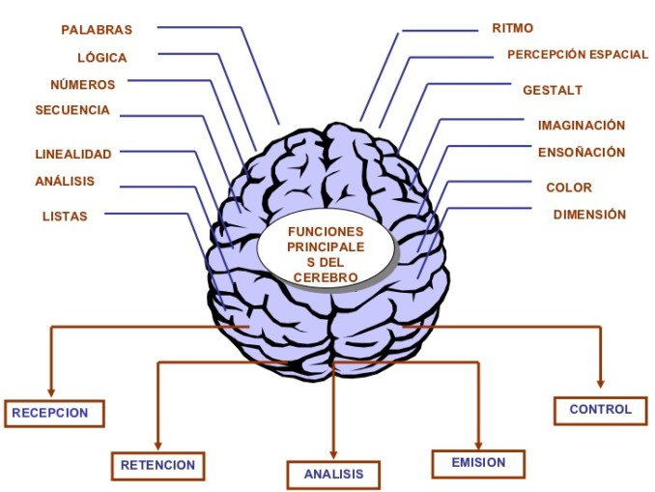

**ACTIVIDAD**

1. **Realizar un dibujo a mano alzada.**
2. **Imagina varias ideas de negocio igual a la tuya**
3. **Hacer un títere en tela**
4. **Dibuja las figuras geométricas y aplica colores.**
5. **Realizar una lista de su árbol genealógico desde los abuelitos de sus padres hasta sus hijos .**